 |  | PRÓ-REITORIA DE  GESTÃO DE PESSOAS
PROCEDIMENTO OPERACIONAL PADRÃO |  |  | POP | Nº 01
Ministério da Educação  Universidade Federal dos Vales do Jequitinhonha e Mucuri – UFVJM  Pró-Reitoria de Gestão de Pessoas – PROGEP  Diretoria de Seleção e Desenvolvimento - DSD |  |  | Versão Nº
 |  |  | Data de Aprovação
 |  |  | Data de Publicação
 |  |  | Data da última revisão | 25/04/2018
Elaborador por | Patrícia Neves Orsetti |  | Data da elaboração | 09/09/2016
Gestor | Rosângela Borborema Rodrigues
Título | Programa de Capacitação – Gestão de Cursos

- Descrição
O Programa de Capacitação - Gestão de Cursos compreende o acompanhamento sistemático dos cursos oferecidos pela UFVJM incluídos no PLANCAP, compreendendo o apoio logístico e financeiro.

- Objetivo
O Programa de Capacitação - Gestão de Cursos tem por objetivo:

- Proporcionar o bom desenvolvimento dos cursos de capacitação aos servidores técnicos-administrativos da UFVJM através do apoio logístico e financeiro.

- Público Alvo
Servidores Técnicos Administrativos.

- Pré-requisitos
1. Cursos incluídos no PLANCAP;
2. Disponibilidade financeira.

- Responsáveis
Setor | Diretoria | Pró-Reitoria
Diretoria de Seleção e Desenvolvimento de Pessoas | Diretoria de Seleção e Desenvolvimento de Pessoas | PROGEP
Divisão de Capacitação e Desenvolvimento | Diretoria de Seleção e Desenvolvimento de Pessoas | PROGEP
Divisão de Pagamento | Diretoria de Administração de Pessoal | PROGEP

- Atividades
Nº | Atividade / Descrição | Responsável | Prazo de execução
01 | Contactar possíveis instrutores e solicitar os programas de Curso. | DCD | 20 dias
02 | Preparar termo de referência, quando for o caso. | DCD | 5 dias
03 | Solicitar orçamentos, quando for o caso. | DCD | 30 dias
04 | Fazer a papeleta em 02 (duas) vias. Uma via irá anexada ao processo que será fichado e outra irá para Pasta de Papeletas da PROGEP. | DCD | 1 dia
05 | Encaminhar a papeleta 02 (duas) vias ao Setor de Protocolo para fichar o processo de “Pagamento por Encargo de Curso e Concurso – Curso de Capacitação - Nome do Curso - Campus” | DCD | 1 dia
04 | Receber o processo do Setor de Protocolo. | DCD | 2 dias
05 | Dar entrada no SIGA. | DCD | 1 dia
06 | Divulgar cursos no e-mail geral. | DCD | Conforme Cronograma
07 | Abrir inscrições no SIGA | DCD | Conforme Cronograma
08 | Administrar inscrições/seleção. Caso o número de inscritos ultrapasse o limite da turma, deverá ser solicitado à chefia que indique 1 servidor de cada setor. | DCD | Conforme Cronograma
09 | Reservar sala ou laboratório, conforme demanda do instrutor. | DCD | Conforme Cronograma
10 | Enviar através do SIGA, a avaliação do curso e do instrutor a ser desenvolvida pelos alunos (ao final do curso). | DCD | Conforme Cronograma
11 | Finalizar curso com instrutor (assinatura da Declaração de Execução de Atividades, entrega de frequência e relação de aprovados). | DCD | Conforme Cronograma
12 | Confeccionar os certificados conforme a relação dos aprovados. | DCD | Conforme Cronograma
13 | Providenciar assinaturas de instrutores e Pró-Reitora de Gestão de Pessoas nos certificados; | DCD | Conforme Cronograma
14 | Divulgar e entregar certificados. | DCD | Conforme Cronograma
15 | Encaminhar Processo de Empenho com Declaração de Execução de Atividades para Divisão de Pagamento | DCD | Conforme Cronograma
16 | Efetuar o Lançamento do pagamento na folha do servidor conforme despacho da Diretoria de Seleção e Desenvolvimento de Pessoas. | Divisão de Pagamento | De acordo com cronograma mensal da folha de pagamento.
17 | Despachar processo para a PROPLAN notificando sobre os valores pagos especificando qual a fonte dos recursos que deverá ser utilizada. | Divisão de Pagamento | Após fechamento da folha de pagamento no mês.
18 | Realizar os procedimentos contábeis e financeiros solicitados. | PROPLAN
19 | Arquivar o processo | PROPLAN

- Lista de contatos para realização da ação
Nome | Voip | E-mail
Divisão de Capacitação ou Desenvolvimento | 8175 | dcd.progep@ufvjm.edu.br
Divisão de Pagamento | 8174 | pagamento.progep@ufvjm.edu.br

- Definições / Legenda
DSD – Diretoria de Seleção e Desenvolvimento de Pessoas
DCD- Divisão de Capacitação e Desenvolvimento
PLANCAP – Plano Anual de Capacitação
PROPLAN – Pró-Reitoria de Planejamento e Orçamento

- Material de suporte
- Lei n.º 10.887, de 18/06/2004. (DOU de 21/06/2004
Disponível em <http://www.planalto.gov.br/ccivil_03/_ato2004-2006/2004/lei/l10.887.htm>
- Lei n.º 11.091, de 12/01/2005. (DOU de 13/01/2005)
Disponível em <http://www.planalto.gov.br/ccivil_03/_ato2004-2006/2005/lei/l11091.htm>
- Decreto n.º 5.824, de 29/06/2006 (DOU de 30/06/2006)
Disponível em <http://www.planalto.gov.br/ccivil_03/_ato2004-2006/2006/decreto/d5824.htm>
- Decreto n.º 5.825, de 29/06/2006 (DOU de 30/06/2006)
Disponível em <http://www.planalto.gov.br/ccivil_03/_ato2004-2006/2006/decreto/d5825.htm>
- Portaria n.º 9, de 29/06/2006
Disponível em <http://portal.mec.gov.br/arquivos/pdf/canalcggp/portarias/pt09_2006.pdf>
- Lei n.º 11.784, de 22/09/2008. (DOU de 23/09/2008)
Disponível em <http://www.planalto.gov.br/ccivil_03/_ato2007-2010/2008/lei/l11784.htm>
- Resolução CONSU n.º 25/2008, de 03/10/2008
Disponível em <http://www.ufvjm.edu.br/cppd/formularios/cat_view/430-/431-/436-/446-.html?lang=pt_BR.utf8%2C+pt_BR.UT>
- Resolução CONSU n.º 15/2012, de 03/08/2012
Disponível em <http://www.ufvjm.edu.br/cppd/formularios/cat_view/430-/431-/436-/451-.html?lang=pt_BR.utf8%2C+pt_BR.UT>
- Resolução CONSU n.º 15/2014, de 11/07/2014
Disponível em < http://www.ufvjm.edu.br/cppd/formularios/cat_view/430-/431-/436-/453-.html?lang=pt_BR.utf8%2C+pt_BR.UT&start=20>

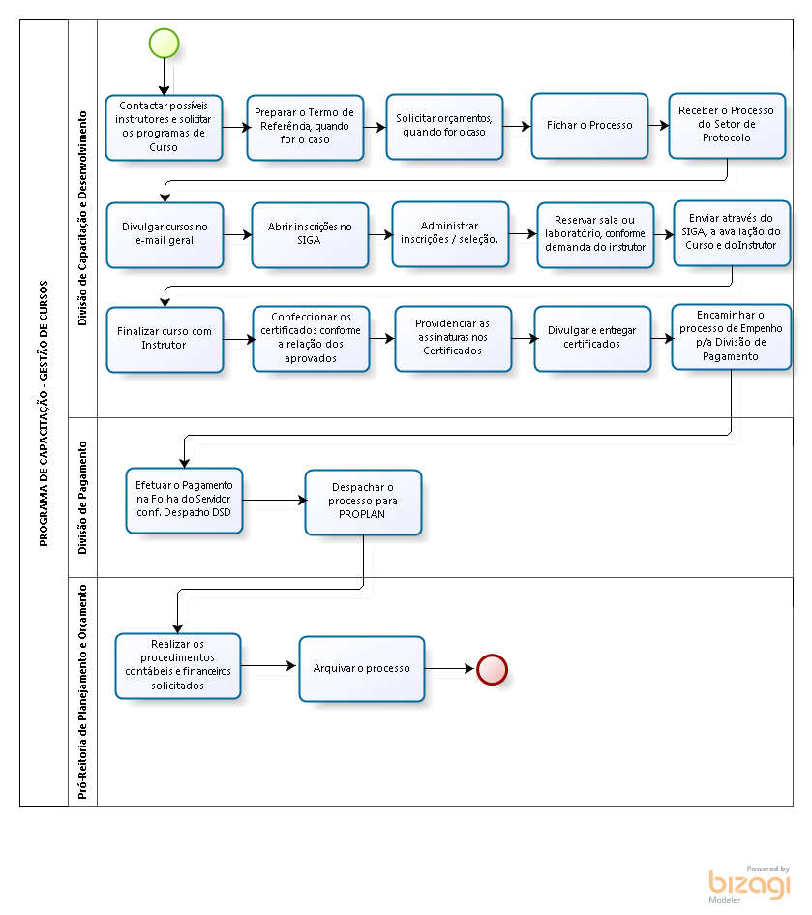
Fluxograma do processo

- Elaboração, aprovação, publicação, revisão
Atividade | Data | Nome | Função
Data da elaboração | 09/09/2016 | Patrícia Neves Orsetti | Diretora de Seleção e Desenvolvimento de Pessoas
Data da aprovação
Data da publicação
Data da revisão | 25/04/2018 | Juliana Caroline Coutinho Coelho Guimarães | Administradora

- Histórico de revisões
Versão | Data | Descrição das mudanças | Requisitado por:

- Riscos envolvidos no processo

